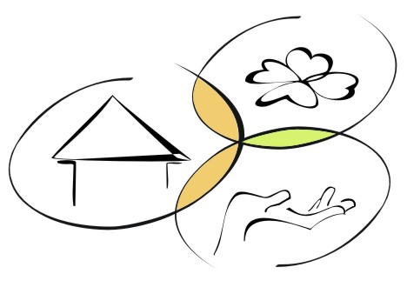

Sociální služby města Hořice

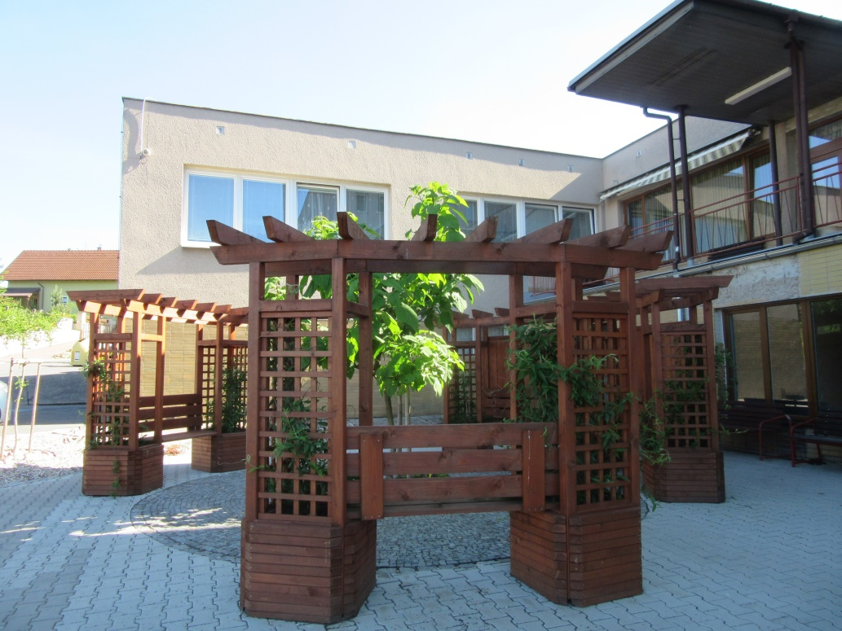

Zpráva o hospodaření a činnosti organizace 2017

Z Á K L A D N Í Ú D A J E

Název zařízení: Sociální služby města Hořice
Právní forma: příspěvková organizace
Sídlo organizace: Riegrova 2111, 508 01 Hořice
IČ: 70889961
Kontakt: tel. 493621068, 493621038
e-mail: reditel@ddhorice.cz
www: domov-duchodcu-horice.cz
Datová schránka: ksbk7yy
Bankovní spojení: Česká spořitelna Hořice, BÚ č.: 27-11611209379/0800
Zřizovatel: Město Hořice
Adresa zřizovatele: nám. J. z Poděbrad 342, 50819 Hořice

Kontaktní osoby:
Ředitelka: Mgr. Zorka Mullerová
Ekonom (zástupce ředitelky) Bohuslava Hátlová

CHARAKTERISTIKA ČINNOSTÍ
Organizace je zřízena za účelem poskytování sociálních služeb dle zákona č. 108/2006 Sb., o sociálních službách, ve znění pozdějších předpisů.
Organizace poskytuje na základě zřizovací listiny a registrace tyto hlavní činnosti:
a) Domov pro seniory, identifikátor 5344327
d) Domov se zvláštním režimem, identifikátor 1642854
b) Pečovatelskou službu, identifikátor 4878719
c) Osobní asistenci, identifikátor 6478708 (služba ukončena k 31.12.2017)
a
doplňkovou činnost:
a) praní, žehlení a mandlování prádla
b) zajištění dopravy klientů využívající sociální služby
c) prodej obědů
d) pronájem místnosti

DOMOV PRO SENIORY (DPS)
a
Domov se zvláštním režimem (DZR)
Obsah poskytovaných služeb
Posláním služeb je poskytovat sociální službu formou celoročního pobytu na dobu neurčitou, nabízené činnosti:
- Poskytnutí ubytování
- Poskytnutí stravy
- Pomoc při zvládání běžných úkonů péče o vlastní osobu
- Pomoc při osobní hygieně
- Zprostředkování kontaktu se společenským prostředím
- Sociálně terapeutické a aktivizační činnosti
- Pomoc při uplatňování práv a zájmů a při obstarávání osobních záležitostí
- Ošetřovatelská péče

Úhrada
Úhrada za služby je stanovena v souladu se zákonem č. 108/2006 Sb., o sociálních službách a prováděcí Vyhl. č. 505/2006 Sb. ve znění pozdějších předpisů a obsahuje ceny za ubytování, stravování a základní činnosti.
Úhrada za ubytování
Jednolůžkový pokoj 200,- Kč/den
Dvoulůžkový pokoj 180,- Kč/den
Strava
Celodenní stravování 3x denně 125,- Kč/den
Strava je zajišťována externím dodavatelem firmou Ing. Kalenský -Trefa
Přehled průměrných úhrad od klientů
Průměrná úhrada od klienta za službu DPS 14 698,- Kč/měsíčně
Průměrná úhrada od klienta za službu DZR 18 610,- Kč/měsíčně
Klient – úhrada od klienta
PnP – platba Úřad práce - příspěvek na péči
ZP – platby od zdravotních pojišťoven

Průměrný náklad na klienta
Průměrný náklad na klienta za službu DPS 22 638,- Kč/měsíčně
Průměrný náklad na klienta za službu DZR 28 481,- Kč/měsíčně

Zdravotní a ošetřovatelská péče
Zdravotní péče je zabezpečena formou zvláštní ambulantní péče prostřednictvím registrovaných sester, které mají odbornou způsobilost k výkonu zdravotnického povolání bez odborného dohledu. Tato péče je poskytována na základě indikace lékaře a je částečně hrazena ze zdravotního pojištění klientů. Lékařskou službu zajišťují praktičtí lékaři. V odpoledních a nočních hodinách a o víkendech je lékařská péče v případě potřeby zajištěna službu konajícím zdravotním personálem formou rychlé záchranné služby.
Sociálně aktivizační programy
Domov pro seniory věnuje velkou pozornost uspokojování a rozvoji zájmů, dovedností a koníčků svých obyvatel. V rámci využití volného času mají obyvatelé domova možnost zapojovat se do klubových činností – klub ručních prací, klub pečení a zpívání.
V rámci skupinových aktivit probíhají pod vedením aktivizačních pracovnic pravidelně tréninky paměti, cvičení, předčítání, práce na PC, pravidelné vycházky.
Imobilním klientům, kteří se společných aktivit nemohou účastnit, jsou nabízeny individuální aktivity.
Přehled společných akci
Únor Návštěva "Spolku panstva na tvrzi Žíželeves"
Klasika v domově
Beseda Dalmácie
Masopust
Březen Přednáška o lécích
Vítání jara
Les Království
Duben Velikonoční zvyky
Velikonoční kavárna
Čarodějnice
Květen Vystoupení žáku ZUŠ
Přijela pouť
Vystoupení studentů
Výlet Chodovice
Červen Vystoupení ZUŠ
Zahradní slavnost
Srpen Pohádková procházka
Říjen Vystoupení žáků ZUŠ
Podzimní kavárnička
Vystoupení žáků ZUŠ
Listopad Dušičky a podzim
Den otevřených dveří
Cestovatelská beseda
Adventní dílna
Vystoupení žáků ZUŠ
Prosinec Vánoce přicházejí
Pečeme cukroví
Přednáška o Zdenku Svěrákovi
Návštěva betlémů v Lázni Bělohrad
Advent – pečeme „peciválky“
Vystoupení dětí ze ZŠ Na Habru
Čtení klientům
Vystoupení dětí ze ZŠ Komenského
Vystoupení studentů zemědělské školy
Betlémské světlo
Doplňkové služby pro obyvatele
- Pedikúra, do domova dochází dvě pedikérky, které provádí klasickou pedikúru a jedna pedikérka, která provádí zejména pro diabetiky suchou pedikúru
- Kantýna, 5 x v týdnu

Ekonomické ukazatele
Náklady služby
 | DPS | DZR
Položky rozpočtu | v Kč/rok | v Kč/rok
Spotřeba materiálu (501) | 426 913,- | 451 593,-
Spotřeba energie (502) | 1 402 430,- | 1 403 023,-
Opravy a udržování (511) | 84 110,- | 133 859,-
Cestovné (512) | 1 967,- | 1 350,-
Repre (513) | 1 514,- | 1 513,-
Ostatní služby (518) | 2 922 941,- | 2 305 575,-
Mzdové náklady (521) | 8 238 188,- | 9 007 666,-
Zákonné zdrav. a sociální pojištění (524) | 2 506 793,- | 3 267 742,-
Příděl FKSP (527) | 215 515,- | 191 252,-
Jiné ostatní náklady (549, 525, 569) | 166 992,- | 72 981,-
Odpisy DHM (551) | 163 870,- | 162 484,-
DDHM (558) | 168 104,- | 89 837,-
Náklady celkem | 16 299 337,- | 17 088 875,-
K jednotlivým nákladovým položkám:
Účet 501 – materiál
Tuto položku tvoří čistící a dezinfekční prostředky, údržbářský materiál, osobní ochranné pracovní oděvy, kancelářské potřeby, prací prášky a drobné spotřební předměty.
Účet 502 – Energie
V této položce jsou zahrnuty náklady na teplo, vodu a stočné a elektrickou energii.
Účet 511 – Opravy a udržování
V této položce je kromě nákladů na běžné opravy i výměna hlavních dveří
Účet 518 – Ostatní služby
V této skupině tvoří nejvyšší částku úhrada za dodávku stravy ve výši 5 847 853,- Kč.
Účet 521 – Mzdové náklady
V průběhu roku došlo k navýšení platů u pracovníků:
- v sociálních službách o 33%, (23 % od července, 10% od listopadu)
- zdravotnických pracovníků o 10% (od ledna)
- u ostatních pracovníků o 20% (10% od července, 10% od listopadu)
Průměrný plat pracovníků v přímé péči: 24 200,-Kč/měsíčně
Průměrný plat dělnických profesí: 17 265,- Kč/měsíčně
Průměrný plat zdravotnických pracovníků: 33 700,- Kč/měsíčně.
Účet 549 – Ostatní náklady
V této položce jsou promítnuty náklady na stravování zaměstnanců, bankovní poplatky, pojištění majetku, zaměstnanců apod., koncesionářské poplatky za TV a rozhlas.
Účet 558 – DDHM
V této položce je zahrnuta obnova nábytku do pokojů klientů (postele, matrace, stolky, křesílka apod.)
Výnosy služby
 | DPS | DZR
Položky | Kč/rok | Kč/rok
Příjmy od klientů na ubytování a stravu | 6 486 049,- | 4 917 318,-
Výše příspěvku na péči | 3 436 174,- | 5 588 469,-
Příjmy ze zdravotních pojišťoven | 660 296,- | 660 296,-
Úroky | 989,- | 989,-
Zúčtování fondů | 61 560,- | 61 560,-
Ostatní výnosy (příspěvky FKSP, vlastní stravování…) | 195 291,- | 71 733,-
Příspěvek zřizovatele | 1 680 000,- | 1 300 000,-
Dotace MPSV | 3 000 000,- | 3 600 000,-
Dotace KÚ Královéhradeckého kraje | 798 100,- | 919 150,-
Výnosy celkem | 16 318 459,- | 17 119 515,-

Zaměstnanci
 | k 31.12.2017
Evidenční počet | 65
z toho: - THP pracovníci | 4,6
- všeobecné sestry | 3
- pracovníci sociální péče-přímá obslužná | 36
- pracovníci sociální péče-terapeuti | 3
- sociální pracovníci | 2,4
- převážně manuálně pracující | 17

Vzdělávání
Další formou vzdělávání pro zaměstnance bylo pokračování vzděláváním přímo v zařízení.
Kromě pracovníků přímé péče, prošly vzděláváním i pracovnice správy (mzdová účetní, ekonom), ředitelka, sociální pracovnice, všeobecná sestry a pracovnice terapií.

Kontrolní činnost
Veřejnosprávní kontrola v roce 2017 v pobytové službě neproběhla.

PEČOVATELSKÁ SLUŽBA
Cílová skupina
Pečovatelská služba je určena občanům města Hořice a spádových obcí (Dachova, Doubrova, Březovce, Chlum, Svatogothardská Lhota) :
- kteří dosáhli věku rozhodného pro přiznání starobního důchodu nebo občanům, kterým byl přiznán invalidní důchod a mají sníženou schopnost soběstačnosti a sebeobsluhy v základních životních dovednostech.
- kteří potřebují v průběhu své rekonvalescence pomoc další osoby k zajištění svých základních životních dovedností a žijí osaměle
Příjmy podle poskytovaných služeb
- pomoc při zvládání běžných úkonů péče o vlastní osobu (1- 48 753,- Kč)
- pomoc při osobní hygieně v domácnosti uživatele (2- 162 735,-Kč)
- poskytnutí stravy nebo pomoc při zajištění stravy (3- 310 628,- Kč)
- pomoc při zajištění chodu domácnosti (4- 58 310,- Kč)
- zprostředkování kontaktu se společenským prostředím (5- 9 192,- Kč)

Provozní doba
- pracovní dny od 7.00 do 15.30 hod, dle dohody i v jiný čas (večer, víkendy)
Místo poskytování služby
Služba je poskytována v terénu - v domácím prostředí klientů.
Skladba klientů
Celkem pečovatelskou službu využilo v roce 2017 – 122
Počet neplatících klientů (§ 75 odst. 2 Zákona o sociálních službách – bezplatná služba) – 2 klientky.
Věková struktura
Muži – 32 klientů
Ženy - 90 klientek

Struktura zaměstnanců
Celkově péči v roce 2017 zajišťovaly 4 stálé pracovnice – pečovatelky. A 3 pracovnice na dohodu, které zajišťovaly péči v odpoledních hodinách a víkendech. Celkem se na službě podílelo 7 zaměstnanců.
Vzdělávání
V průběhu roku se všechny pracovnice zúčastnily dalšího profesního vzdělávání.
Veřejnosprávní kontroly
V průběhu měsíce dubna provedl Krajský úřad Královéhradeckého kraje průběžnou veřejnosprávní finanční kontrolu pečovatelské služby. Kontrolou nebyly zjištěny nedostatky, pouze drobná doporučení.
Ekonomické údaje
Náklady služby
Položky rozpočtu | Kč/rok
Spotřeba materiálu | 44 530,-
Spotřeba energie | 43 070,-
Opravy a udržování | 12 530,-
Ostatní služby | 122 066,-
Mzdové náklady | 1 405 297,-
Zákonné zdrav. a sociální pojištění | 450 983,-
Zákonné sociální náklady | 27 264,-
Jiné ostatní služby – pojištění, stravenky | 8 942,-
Ostatní finanční náklady | 23 075,-
Odpisy | 21 124,-
DDMH | 11 897,-
Neinvestiční provozní náklady celkem | 2 170 777,-
Výnosy služby
Položky | Kč/rok
Příjmy od klientů za služby | 592 618,-
Příspěvek zřizovatele | 900 000,-
Dotace MPSV | 660 000,-
Ostatní výnosy – poj. plnění, vlastní stravování | 18 160,-
Výnosy celkem | 2 170 778,-

OSOBNÍ ASISTENCE
Služba osobní asistence byla poskytována pouze na ZŠ Husova v Hořicích do 30. 6. 2017. Služba byla sloučena v rámci inkluze do úvazku asistenta pedagoga, resp. činnosti osobních asistentů převzali asistenti pedagoga.
Registrace služby byla ukončena k 31. 12. 2017.
Počet klientů
Službu v roce 2017 využilo celkem 9 klientů. Pouze 3 klienti jsou z Hořic, ostatní klienti z blízkého okolí.
Struktura zaměstnanců
Služba byla v roce 2017 zajišťována 3 zaměstnanci na dohodu o pracovní činnosti.
Ekonomické údaje
Náklady služby
Položky rozpočtu | v Kč/rok
Materiálový náklad | 676,-
Mzdové náklady | 59 098,-
Zákonné sociální náklady | 750,-
Ostatní náklady | 8 930,-
Neinvestiční provozní náklady celkem | 69 454,- Kč
Výnosy služby
Položky | Kč/rok
Příjmy od klientů za služby | 39 454,- Kč
Příspěvek zřizovatele | 10 000,- Kč
Dotace MPSV | 20 000,- Kč
Výnosy celkem | 69 454,- Kč

Výroční zpráva
Sociálních služeb města Hořice, p. o.
o činnosti v oblasti poskytování informací podle Zákona č. 106/1999 Sb., o svobodném přístupu k informacím za rok 2017
V souladu s ustanovením § 18 Zákona č. 106/1999 Sb., o svobodném přístupu k informacím (dále jen „zákon o svobodném přístupu k informacím“), ve znění pozdějších předpisů, zveřejňují Sociální služby města Hořice, příspěvková organizace, následující údaje:
I.
V roce 2017 byla podána 1 žádost o informace ve smyslu zákona o svobodném přístupu k informacím prostřednictvím elektronické pošty.
II.
V roce 2017 nebylo podáno odvolání proti rozhodnutí o odmítnutí žádosti o informace ve smyslu zákona o svobodném přístupu k informacím.
III.
Žádný případ nebyl řešen soudem ve věci přezkoumání zákonnosti rozhodnutí povinného subjektu o odmítnutí žádosti o poskytnutí informace.
IV.
V roce 2017 nebyla poskytnuta žádná výhradní licence ve smyslu zákona o svobodném přístupu k informacím.
V.
V roce 2017 nebyla podána stížnost podle § 16a zákona o svobodném přístupu k informacím na postup organizace při vyřizování žádosti o informace.

V Hořicích dne 3. 4. 2017 Mgr. Zorka Müllerová, ředitelka

